**冯诺依曼体系**

**1、冯诺依曼结构要点**

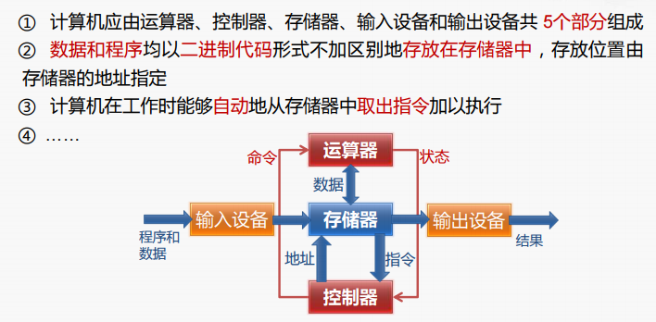

冯诺依曼结构计算机工作原理核心：  
一、存储程序

二、程序控制：按指令地址访问存储器并取出指令，经译码依次产生指令执行所需的控制信号，实现对计算的控制，完成指令功能。

**2、计算机结构的简化模型**

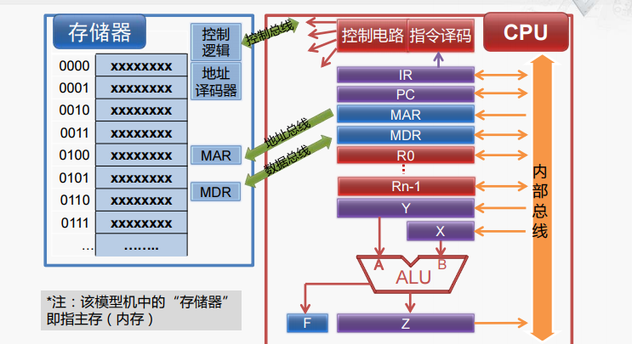

1）模型机的存储器

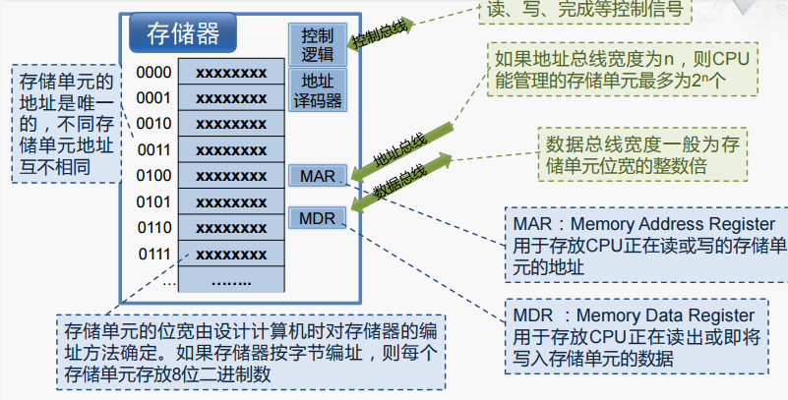

2）模型机的控制器

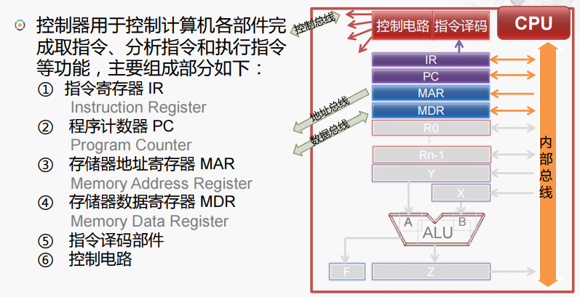

控制器的基本组成

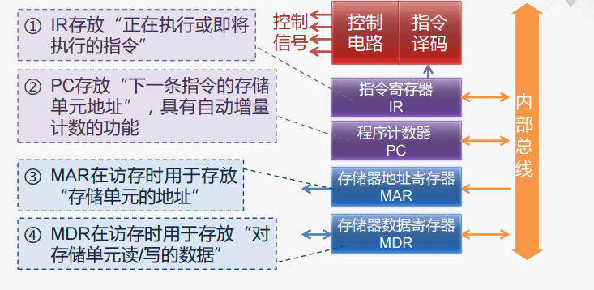

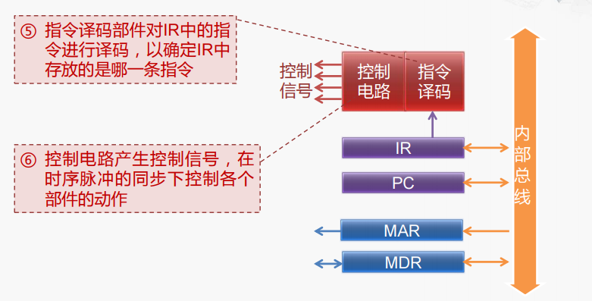

3）模型机的运算器

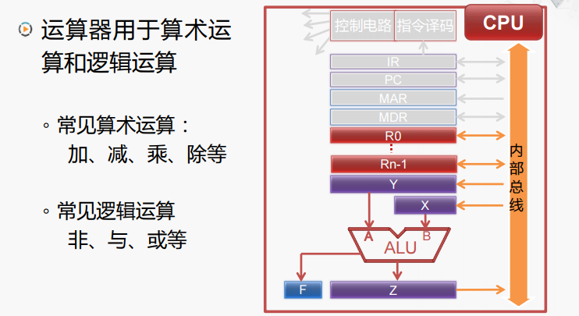

运算器的基本组成

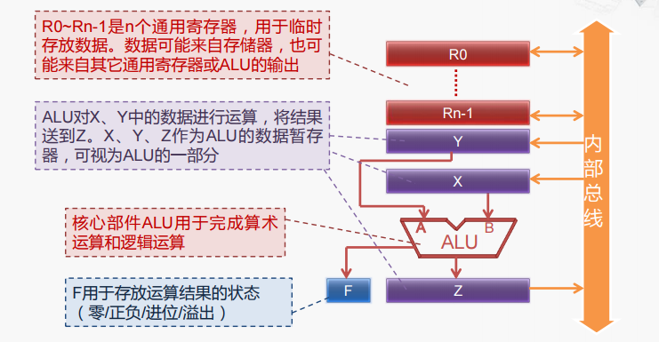

**2、计算机执行一条指令的主要过程：**

第一步、**取指（fetch）**：

1）控制器将指令地址送往存储器

2）存储器按给定的地址读出指令内容放到指令寄存器IR中

第二步、**译码（decode）：**

1. 控制器分析指令的操作性质
2. 控制器向有关部件发出指令所需的控制信号

第三步、**执行（execute）：**

1. 控制器从通用寄存器或存储器取出操作数
2. 控制器命令运算器对操作数进行指令规定的运算

第四步、**回写（write-back）：**

１）将运算结果写入到通用寄存器或者存储器当中

**３、计算机的输入输出**

以最早的PC为例，其输入场景如下：

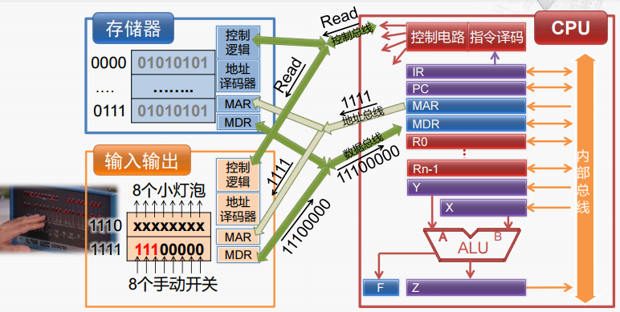

其输出场景如下：

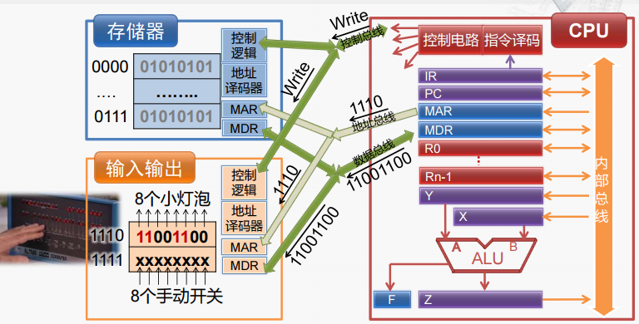

可以看出现代化的输入输出设备以及主存储器都是通过系统总线与CPU相连，这条系统总线包含了地址总线、数据总线和控制总线。

现代计算机的输入输出设备：

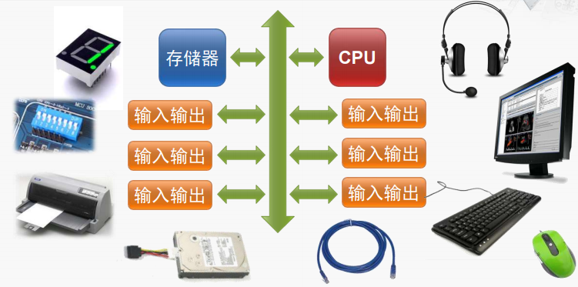

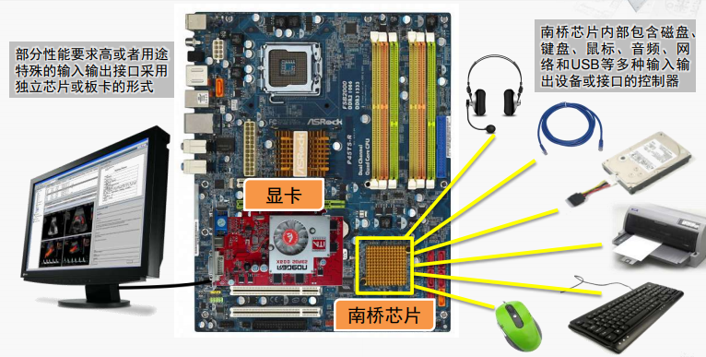

**４、冯诺依曼结构与具体实现**

冯诺依曼结构原理与实现的对应

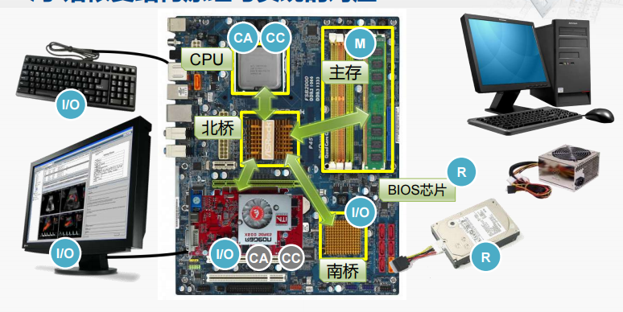

在早期的PC结构中，CPU通过北桥芯片与主存、PCIe显卡进行连接，而GPU

又具有一定的运算能力，所以GPU也充当了一定的控制器和运算器的角色，而南桥集成了输入输出设备的控制芯片（一般设为控制芯片对应的是冯诺依曼结构中的I/O），而实际中的硬盘是R（外部记录介质）。

值得注意的是主板上有一个BIOS芯片。由于计算机刚启动时，CPU无法从硬盘中获取第一条指令（硬盘驱动也需要程序），所以开机后CPU会通过北桥、南桥访问BIOS芯片取得指令，BIOS芯片中存储着一段比较简单但重要的程序，运行时会检查主板上有哪些设备，是否正常等。

拓展-BIOS的主要功能：

自检及初始化程序；硬件中断处理；程序服务请求

1. 自检及初始化程序，比较容易理解，就是电脑通电后BIOS对硬件部分的检测，是否有异常或故障，还有就是启动前一些硬件参数的比对是否符合，之后就是引导硬盘的操作系统。
2. 硬件中断处理：计算机开机的时候，BIOS会告诉CPU硬件设备的中断号，当你操作时输入了使用某个硬件的命令后，它就会根据中断号使用相应的硬件来完成命令的工作，最后根据其中断号跳回原来的状态。
3. 程序服务请求：从BIOS的定义可以知道它总是和计算机的输入输出设备打交道，它通过最特定的数据端口发出指令，发送或接收各类外部设备的数据，从而实现软件应用程序对硬件的操作。

值得注意的是BIOS芯片是属于外部记录介质范畴。

南北桥架构的演变：

由于早期的架构中CPU需要通过北桥向主存和PCIe显卡读/写，所以为了提高数据传输效率，逐渐将北桥取消，将CPU与主存、PCIe直接相连。

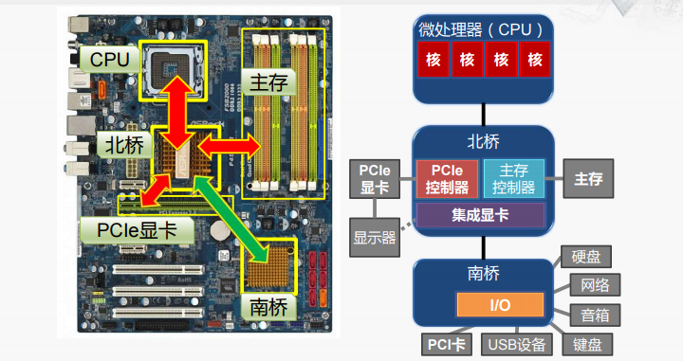

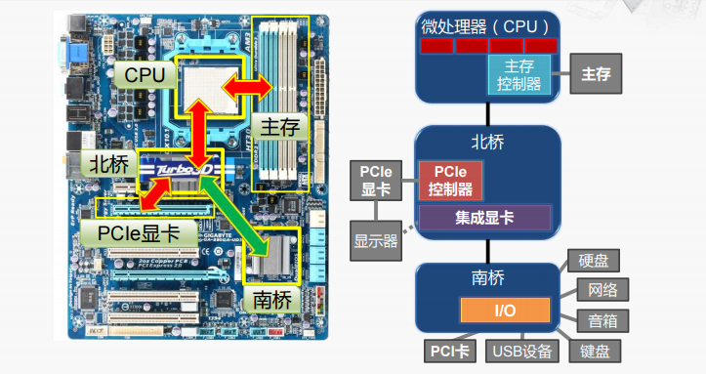

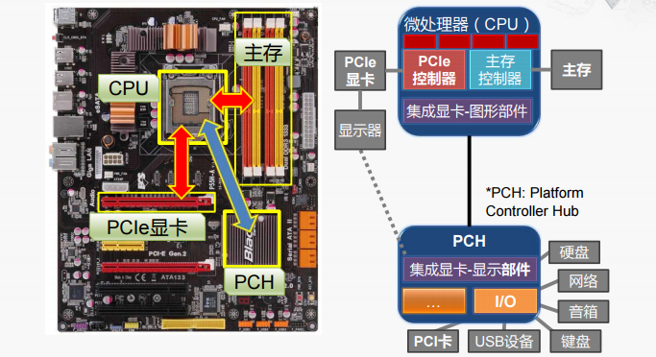

随着技术的发展，当前的计算机架构甚至将CPU、GPU、南北桥集成到了一块芯片当中，导致了片上系统SoC的出现。

